浙江省当湖高级中学2013届高三9月份模块训练生物试题
第Ⅰ卷（45分）
一、选择题（每题只有一个最佳选项，每题1.5分，共计45分）
1.下图为基因的作用与性状的表现流程示意图。请据图分析，正确的选项是（ ）
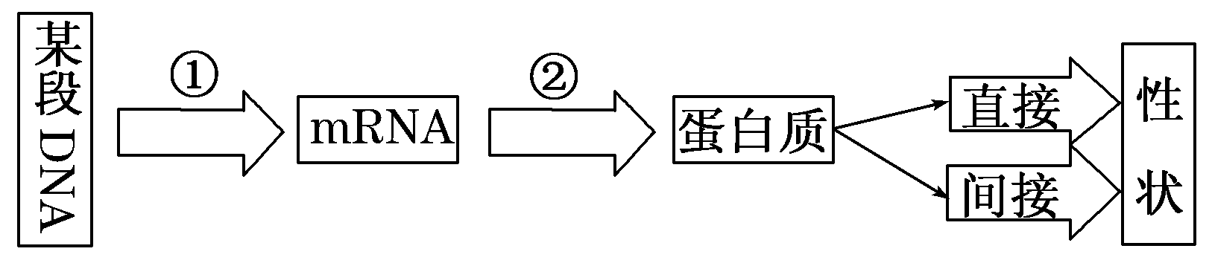

A．①过程是转录，它以DNA的两条链为模板、四种核苷酸为原料合成mRNA
B．②过程中只需要mRNA、氨基酸、核糖体、酶、ATP即可完成
C．人的镰刀型细胞贫血症是基因对性状的直接控制，使得结构蛋白发生变化所致
D．某段DNA上发生了基因突变，则形成的mRNA、蛋白质一定会改变
2. 观察蛋白质合成示意图（图中甲表示甲硫氨酸，丙表示丙氨酸），下列叙述错误的是
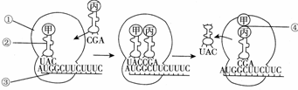
④
①
②
③
A．图中①是核糖体，②是tRNA，③是mRNA
B．连接甲和丙的化学键④是肽键
C．一种氨基酸可以被多种②识别，②分子比③小得多
D．图中的③在向左侧移动，①内形成2个②的结合位点
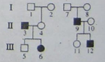
3.右图为红绿色盲遗传系谱图，有关推测错误的是（ ）
A．4是致病基因的携带者
B．8与10的基因型不可能相同
C．3和4如有更多子女，则男孩也可能患色盲，女孩也可能色觉正常
D．5和11结婚所生的女孩色觉皆正常，男孩色觉正常、色盲的机率各占一半
4.关于染色体和基因的说法，正确的是（ ）
A.摩尔根通过果蝇杂交实验证明基因在染色体上B.染色体是由基因和蛋白质组成的
C.减数分裂时非等位基因都会自由组合 D.姐妹染色单体上的等位基因都是基因突变产生的
5.已知小麦无芒（A）与有芒（a）为一对相对性状，用适宜的诱变方式处理花药可导致基因突变。为了确定基因A是否突变为基因a，有人设计了以下4个杂交组合，杂交前对每个组合中父本的花药进行诱变处理，然后与未经处理的母本进行杂交。若要通过对杂交子一代表现型的分析来确定该基因是否发生突变，则最佳的杂交组合是 （ ）
A．♂无芒×♀有芒（♂AA×♀aa） B．♂无芒×♀有芒（♂Aa×♀aa）
C．♂无芒×♀无芒（♂Aa×♀Aa） D．♂无芒×♀无芒（♂AA×♀Aa）
6.番茄果实的颜色由一对基因A、a控制，下表是关于番茄果实颜色的3个杂交实验及其结果。下列分析正确的是（ ）
实验组 | 亲本表现型 | F₁的表现型和植株数目
实验组 | 亲本表现型 | 红果 | 黄果
1 | 红果×黄果 | 492 | 504
2 | 红果×黄果 | 997 | 0
3 | 红果×红果 | 1511 | 508

A．番茄的果实颜色中，黄色为显性性状
B．实验1的亲本基因型：红果为AA，黄果为aa、
C．实验2的F₁红果番茄均为杂合子
D．实验3的F₁中黄果番茄的基因型可能是AA或Aa
7.在细胞正常分裂的情况下，雄性果蝇精巢中可能含有两个Y染色体的是 （ ）
A．减数第一次分裂的初级精母细胞 B．有丝分裂中期的精原细胞
C．减数第二次分裂的次级精母细胞 D．有丝分裂前期的精原细胞
8.有关RNA的叙述，错误的是 （ ）
A．RNA是某些生物遗传信息的载体和催化剂
B．mRNA根据密码子依次将氨基酸连接成多肽
C．mRNA的主要功能是把DNA的遗传信息传给蛋白质
D．HIV的RNA中插入某些核苷酸会导致遗传信息改变
9.选用下列哪种方法，可以判定植物分生组织细胞的部位 （ ）
A．有蛋白质的合成 B．有RNA的转录
C．有DNA的合成 D．光合作用旺盛
10. 1928年英国格里菲思以小鼠为实验材料做了如下实验，下列关于此实验的分析错误的是（ ）
 | 第一组 | 第二组 | 第三组 | 第四组
实验处理 | 注射活的R型菌 | 注射活的S型菌 | 注射加热杀死的S型菌 | 注射活的R型菌与加热杀死的S型菌混合液
实验结果 | 小鼠不死亡 | 小鼠死亡，从小鼠体内分离出S型活菌 | 小鼠不死亡 | 小鼠死亡，从小鼠体内分离出S型活菌

A．对实验结果的分析，四组实验必须相互对照
B．实验说明活R型肺炎双球菌发生了某种类型的转化
C．该实验结论为“DNA是使R型菌转化为S型菌的转化因子”
D．获得该实验结论的关键步骤是4组小鼠死亡并分析出S型活细菌
11.若1个³⁵S标记的大肠杆菌被1个³²P标记的噬菌体侵染，裂解后释放的所有噬菌体（ ）
A. 一定有³⁵S，可能有³²P B. 只有³⁵S
C. 一定有³²P，可能有³⁵S D. 只有³²P
12.在某植物根尖每个处于有丝分裂后期的细胞中都有40条染色体。下表中，能正确表示该植物减数第二次分裂中期和后期每个细胞中染色体数目和染色单体数目的是 （ ）
 | 减数第二次分裂中期 |  | 减数第二次分裂后期
 | 染色体/条 | 染色单体/条 | 染色体/条 | 染色单体/条
甲 | 10 | 20 | 20 | 10
乙 | 10 | 20 | 20 | 0
丙 | 20 | 40 | 20 | 10
丁 | 20 | 40 | 40 | 0

A．甲 B．乙 C．丙 D．丁
13.遗传学上，将杂种后代中显现出不同性状的现象叫做（ ）
A.显性和隐性 B.相对性状 C.性状分离 D.分离定律
14.基因型为YyRReeDD的个体，四对基因分别位于四对同源染色体上，这样的个体自交后代的表现型的比例接近于（ ）
A．9∶3∶3∶1 B．3∶1∶3∶1 C．1∶2∶1 D．3∶1
15.基因分离、基因的自由组合、基因的交换分别发生在减数分裂的时期是 （ ）
A．均发生在第一次分裂后期
B．第一次分裂前期、第一次分裂后期和第二次分裂后期
C．均发生在第二次分裂后期
D．第一次分裂后期、第一次分裂后期和第一次分裂前期
16.“假说—演绎法”是现代科学研究中常用的一种方法，下列属于孟德尔在发现基因分离定律时的“演绎”过程的是（ ）
A．生物的性状是遗传因子决定的
B．由F₂出现了“3：1”推测，生物体产生配子时成对遗传因子彼此分离
C．若F₁产生配子时成对遗传因子分离，则测交后代会出现两种性状，比例接近1：1
D．若F₁产生配子时成对遗传因子分离，则F₂中三种基因个体比接近1：2：1
17.如图所示实验，能模拟SARS病毒的逆转录过程的是 （ ）
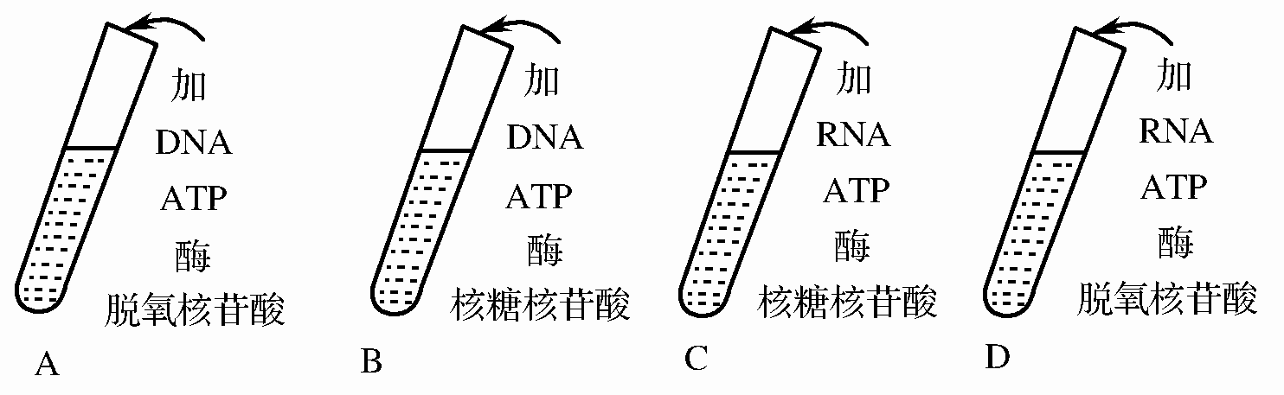
18.玉米的紫粒和黄粒是一对相对性状。某一品系X为黄粒玉米，若自花传粉，后代全为黄粒；若接受另一紫粒玉米品系Y的花粉，后代既有黄粒，也有紫粒。下列有关分析正确的是（ ）
A．紫粒是显性性状 B．黄粒是显性性状
C．品系X是杂种 D．品系Y是纯种
19.下列关于基因分离定律的叙述错误的是（ ）
A.基因分离定律具体体现在杂合子内
B.基因分离定律是孟德尔通过个体性状遗传推知的
C.“基因在体细胞染色体上成对存在”不属于孟德尔提出的假说
D.基因型为Aa的个体自交，其后代一定有2种表现型和3种基因型
20.右图为真核细胞中多聚核糖体合成蛋白质的示意图，下列说法不正确的是 ( )
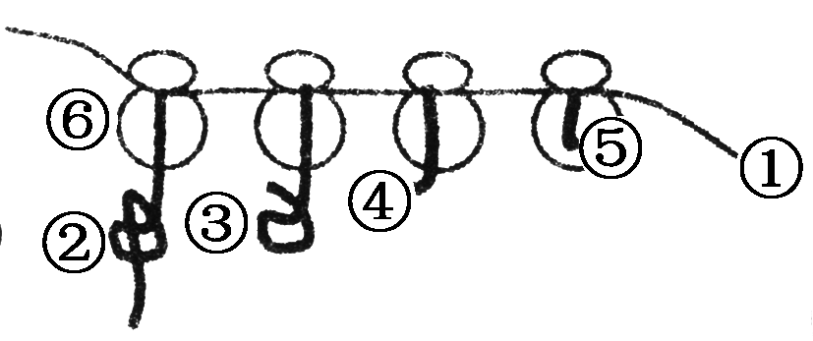
A．核糖体相对于①的移动方向是右→左
B．最终合成的肽链②③④⑤的结构相同
C．合成①的场所主要在细胞核，合成②的场所在细胞质
D．①上相继结合多个核糖体导致合成一条多肽链的时间变短
21. 通过测交不可以推测被测个体的 （ ）
A．产生配子的种类 B．产生配子的比例 C．基因型 D．产生配子的数量
22.人类的秃顶由常染色体上的隐性基因b所控制，但只在男性中表现。一个非秃顶男性与一父亲非秃顶的女性婚配，他们生了一个男孩，后来在发育中表现为秃顶。则该女性的基因型为 （ ）
A．BB B．Bb C．bb D．Bb或bb
23.某生物减数分裂产生的四种配子比为ab：aB：Ab:AB=1：4：4：1，该生物个体如果自交，其后代出现纯合体的概率是（ ）
A．1% B．1.6% C．16% D．34%
24.如下图所示，哪个杂合体的自交后代会出现性状比例为9：3：3：1的遗传现象（ ）
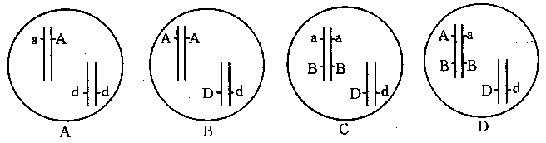
25.黑腹果蝇的常染色体上有一对等位基因：正常眼（E）对无眼（e）为显性。基因型为Ee的父本与基因型为ee的母本果蝇杂交，子代中出现了一只基因型为EEe的个体。在不考虑交叉互换的前提下，基因未发生正常分离的细胞是 （ ）
A．初级精母细胞 B．初级卵母细胞 C．次级精母细胞 D．次级卵母细胞
26. 基因中碱基G和T共有180个，那么，经转录和翻译形成的多肽最多可以有多少个肽键( )
A．60 B．59 C．120 D．119
27.萝卜的根形是由位于两对同源染色体上的两对等位基因决定的。现用两个纯合的圆形块根萝卜作亲本进行杂交，F₁全为扁形块根。F₁自交后代F₂中扁形块根、圆形块根、长形块根的比例为9:6:1，则F₂的圆形块根中杂合子所占的比例为 （ ）
A．2/3 B．6/16 C．8/9 D．3/16
28.鸡的性别决定方式为ZW型性别决定，k基因是Z染色体上的隐性致死基因。含k基因的杂合子雄鸡与正常的雌鸡交配，共孵化出120只小鸡。这120只鸡的雌雄比例为（ ）
A.雌：雄=2:1 B.雄：雌=2:1 C.雌：雄=1:1 D.雌：雄=3:1
29.一只雌鼠的一条染色体上某基因发生了突变，使野生型性状变为突变型性状。该雌鼠与野生型雄鼠杂交，F₁的雌、雄中均既有野生型，又有突变型。若要通过一次杂交试验鉴别突变基因在X染色体还是在常染色体上，选择杂交的F₁个体最好是 ( )
A．野生型(雌)×突变型(雄) B．野生型 (雄)×突变型(雌)
C．野生型(雌)×野生型(雄) D．突变型(雌)×突变型(雄)
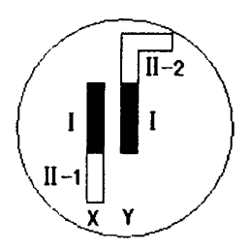
30.右图为果蝇性染色体结构简图。要判断果蝇某伴性遗传基因位于片段I上还是片段II上，现用一只表现型是隐性的雌蝇与一只表现型为显性的雄性杂交，不考虑突变，若后代为①雌性为显性，雄性为隐性;②雌性为隐性，雄性为显性，可推断①、②两种情况下该基因分别位于（ ）
A. I；I B. II -1；I
C. II-1或 I； I D. II -1；II -1

第Ⅱ卷（55分）
二、非选择题（5题，共计55分）
31.（10分）)如下图①②③表示某动物(基因型为AaBb)的细胞分裂图。图④表示细胞分裂过程中不同阶段的细胞数以及一个细胞中的染色体、染色单体和DNA分子的数目。请据图回答下列问题：
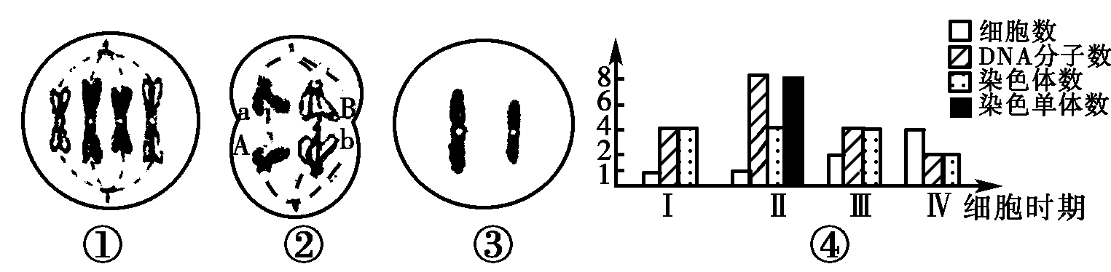
(1)图①所示的分裂时期对应于图④的________阶段。图④的Ⅲ阶段对应于图________细胞。
(2)从数量关系分析，图④由Ⅰ→Ⅱ的过程中，细胞内发生的主要变化是______；由图④Ⅱ→图②的过程中染色体的主要行为变化是___________________________。
(3)导致图②中2、4号染色体上B、b不同的原因是________________________。
32.（12分）下图是小鼠细胞内遗传信息传递的部分过程。请据图回答：
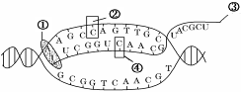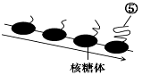
图甲
图乙
（1）图甲到图乙所涉及的遗传信息传递方向为(以流程图的形式表示) 。
（2）在小鼠细胞中可进行图甲生理过程的主要场所是 。
（3）图中的②和④二者在化学组成上的区别是 。
（4）如果③上GCU对应一个氨基酸,则GCU称为一个 。能特异性识别③的分子是 ，它所携带的小分子有机物可用于合成图中⑤ 。

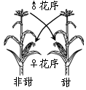
33.（10分）为了验证基因的分离规律，甲、乙两组同学都将纯合的非甜玉米和甜玉米间行种植，分别挂牌，试图按孟德尔的实验原理进行操作，以验证F₂的分离比。
甲组实验中：亲本的杂交如图所示（箭头表示授粉方式）。实验结果符合预期：F₁全为非甜玉米，F₁自交得到F₂，F₂有非甜和甜两种玉米，甜玉米约占1/4。
乙组实验中：F₁出现了与预期不同的结果：亲本A上结出的全是非甜玉米；亲本B上结出的既有非甜玉米，又有甜玉米，经统计分别约占9/10和1/10。
请回答下列问题。
（1）甲组实验表明，玉米的非甜是 性状。（填“显性”或“隐性”）
（2）用遗传图解表示甲组的试验过程（相关基因用T、t表示）。
（3）乙组实验中，在F₁出现了与预期不同的结果，是由于在操作上存在失误，该失误最可能出现在
环节。
（4）乙组实验中，亲本B的性状是 。（填“非甜”或“甜”）
（5）如果把乙组实验中亲本B所结的全部玉米粒播种、栽培，并能正常结出玉米棒，这些玉米棒上的玉米粒的表现型及比例为 。
34.（12分）下图为人类的两种遗传病的家族系谱。甲病(由A或a基因控制)和乙病(由B或b基因控制)，已知其中一种病为伴性遗传。请回答：
(1)甲病的遗传方式为______。
(2)写出I₁的一个初级卵母细胞所产生卵细胞的基因型________。
(3)写出Ⅲ₁₀的基因型：________。
(4)若Ⅲ₈与Ⅲ₁₁结婚，生育一个患甲病子女的概率为__________。生育一个只患一种病子女的概率为__________。若Ⅲ₈与人群中表现正常的男性结婚，已知正常男性人群中甲病基因携带者的概率为1/10 000，则生育一个患甲病子女的概率为________。
35.（11分）香豌豆的紫花对白花是一对相对性状，由两对基因（A和a、B和b）共同控制，其显性基因决定花色的过程如图所示：
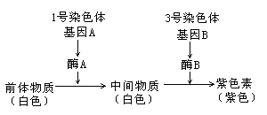
（1）据图分析, 基因型为AaBb和aaBb的个体，其表现型分别是 色和 色，
（2）现有1株紫色豌豆,基因型为AaBb, 请设计一实验,证明这两对基因符合孟德尔的基因自由组合定律。
方案: 。
结果及结论:若 , 则符合基因自由组合定律;若
, 则不符合。
（3）如果酶B上有一个氨基酸是色氨酸（密码子只为UGG一种），则运载该氨基酸的转运RNA上三个碱基（反密码子）为 ，如果mRNA上UGG突变为UGC，则决定香豌豆的花色为 。
（4）从基因与性状的数量关系角度，根据图示可以看出： 。

参考答案
31、答案：（每空2分）(1)Ⅱ ② (2)染色体复制 同源染色体分离、着丝点分裂，姐妹染色单体成为染色体 (3)同源染色体的非姐妹染色单体间发生交叉互换
32、（每空2分）（1）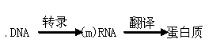
（2）细胞核
（3）前者为脱氧核糖，后者为核糖
（4）密码子 tRNA（或转运RNA） 多肽(肽链)
33、 [答案]（1）显性 （1分）
（2）见右图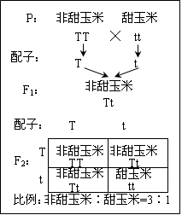（3分）
（3）套袋（1分）
（4）甜（1分）
（5）非甜玉米∶甜玉米＝279∶121（4分）
34、答案：（每空2分）(1)常染色体隐性 (2)AX^{B}或AX^{b}或aX^{B}或aX^{b} (3)AAX^{B}X^{b}或AaX^{B}X^{b} (4)1/3 3/8 1/20 000
35、答案：（1）紫 白
（2）方案:将该植株自交,统计后代的性状分离比（2分）
结果及结论:若后代紫花:白花=9:7,则符合自由组合定律（2分）；若后代紫花:白花不是9:7,则不符合自由组合定律（2分）
（3） ACC 白色
（4）多对基因控制一种性状(意思对即可)

